**实验四 白盒测试用例设计**

## 一、实验目标

* 能够结合项目实例进行用例设计
* 能够采用判定覆盖、条件覆盖对该程序进行用例设计

## 二、前提条件

1）掌握白盒测试用例设计各类方法，如判定覆盖、条件覆盖等

## 三、实验任务及完成标准

### 3.1 查看题目

题目显示如下：（理解该题目）

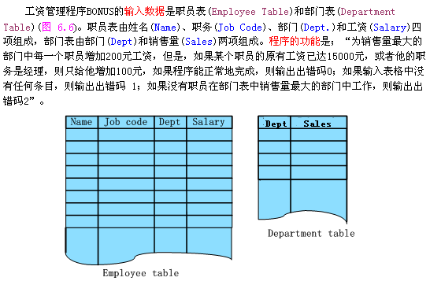

### 3.2 查看程序伪代码

该题目对应的源程序显示如下：（理解该程序）

**注意：** 1）参数表中EMPTAB 为职员表，DEPTTAB为部门表；

2）ESIZE为职员表长度，DSIZE为部门表长度；

3）ERRCODE为出错码

MAXSALERS = 0;

ERRCODE = 0;

if(ESIZE <= 0 || DSIZE <= 0)

ERRCODE = 1;

else

{

for(i = 1; i < DSIZE ; i++) //选出各部门中最大的销售额值

if(SALES[i] > MAXSALES)

MAXSALES = SALES[i];

for(j = 1; j < DSIZE; j++) //循环找出销售额最大的部门

if(SALES[j] == MAXSALES)

{

FOUND = false;

for(int k = 1; k < ESIZE ; k++) //检查销售额最大部门的所有人员

if(EMPTAB.DEPT(k) == DEPTTAB.DEPT(j))

{

FOUND = true;

if(SALARY(k) >= 15000.00 or JOB(k) = 'M') //满足条件的人员加工资

SALARY(k) = SALARY(k) + 100.00;

else

SALARY(k) = SALARY(k) + 200.00;

}

if(FOUND == false)

ERRCODE == 2;

}

}

附上此程序的流程图，在作业过程中对粉色底色的分支语句进行考虑

### 3.3 具体实验内容

1. 结合所学的白盒测试技术，针对该题目进行测试用例设计
2. 依据题目、伪代码程序和程序流程图
3. 采用判定覆盖、条件覆盖对该程序进行用例设计
4. 设计出相应的测试用例，并给出思考过程（思考步骤）
5. 每人提交一份简易实验结果报告和思考过程